СПЕЦІАЛЬНЕ СПОРЯДЖЕННЯ ТА ВУЗЛИ ДЛЯ СПОРТИВНОГО ТУРИЗМУ.
1. Загальна характеристика туристcького спорядження
Похід неможливо здійснити без туристського спорядження. До нього висувають такі загальні вимоги: безпечність експлуатації, міцність, мінімальна вага та об’єм, багатофункціональність, комфортність, гігієнічність, естетичність та простота у використанні.
1. Передусім, спорядження та різноманітні пристосування повинні гарантувати безпеку туристів. Це основна вимога, оскільки йдеться про збереження життя та здоров’я в поході, на змаганнях.
2. Необхідно пам’ятати, що в поході немає можливості замінити річ, що зіпсувалася, обмежені можливості її ремонту. Тому одяг та спорядження обов’язково повинні бути міцними.
3. Оскільки все спорядження туристи несуть, як правило, на собі, вимоги до ваги спорядження також є актуальними.
4. Будь-яке спорядження, крім того, повинно бути простим у користуванні та забезпечувати максимальний комфорт як під час руху туристів, так і під час відпочинку.
5. Одяг повинен бути гігієнічним, забезпечувати нормальне функціонування організму при підвищеному та тривалому навантаженні та в будь-яку погоду.
6. Спорядження повинно бути естетичним, що піднімає настрій і є приємним на дотик та для очей. Як правило, це стосується зовнішнього вигляду речей, їхнього кольору. Зараз туристи користуються яскравими, гарними речами. До того ж це є однією з вимог до гарантування безпеки. Останнім часом модним стало використання камуфляжних матеріалів, але побачити людину, одягнену в такий одяг важко навіть із відстані 100 м. Якщо з таким туристом трапиться нещасний випадок, його важко буде знайти в лісі. Тому верхній одяг та елементи спорядження повинні бути яскравими, демаскованими переважно червоним.
Важливо пам’ятати, що матеріально-технічне забезпечення туристичних походів здійснюється заздалегідь за участю всього складу групи. Туристське спорядження за призначенням прийнято поділяти на засоби пересування, засоби транспортування вантажів, бівуачне спорядження, спеціальне й допоміжне спорядження. За характером використання спорядження поділяється на особисте та групове. До засобів пересування належать лижі, човни, байдарки, катамарани, велосипеди, мотоцикли тощо, а до засобів транспортування вантажів – рюкзаки, санки, причепи до колісних засобів пересування. Бівуачне спорядження – це намети, спальні мішки, теплоізолювальні килимки, приналежності для вогнища (S-подібні гачки, V-подібні наконечники, брезентові рукавиці), примуси, посуд для приготування страв (каструлі, казанки, відра), сокири, пилки. До спеціального спорядження зараховують різноманітні засоби гарантування безпеки: мотузки, карабіни, альпенштоки, льодоруби, скельні та льодові молотки, кішки, гаки, затискачі, рукавиці для роботи з мотузкою, захисні окуляри, каски тощо. Допоміжне спорядження – це ремонтні набори, кишенькові ліхтарики, фото- і відеокамери, аптечки, приладдя для проведення спостережень і вимірів. З названого вище одне стосується до групового спорядження, інше – особистого, тобто кожен турист використовує особисто. Зрозуміло, що залежно від виду туризму і складності походів, перелік і характер спорядження буде різним.
2. Спеціальне спорядження, що використовується у спортивному туризмі
Карабіни. Карабіни – це технічні пристрої, призначені для з’єднання елементів туристичного спорядження й виконання різних технічних прийомів, а саме:
– організація командних і суддівських поручнів;
– натягування мотузок за допомогою блоків та поліспастів;
– з’єднання робочих мотузок між собою;
– приєднання страхувальної мотузки до учасника;
– організація страхування та самострахування;
– організація опорних пунктів страхування;
– організація проміжних пунктів страхування;
– транспортування «потерпілого»;
– транспортування вантажів;
– приєднання учасників до навісних переправ, підйомних (спускових) мотузок та ін.
Карабіни, які використовують в туризмі і альпінізмі, бувають різної конструкції та виготовлені з різного матеріалу. Раніше використовували трикутні сталеві карабіни, зараз найчастіше використовуються трапецієподібні або бобоподібні.
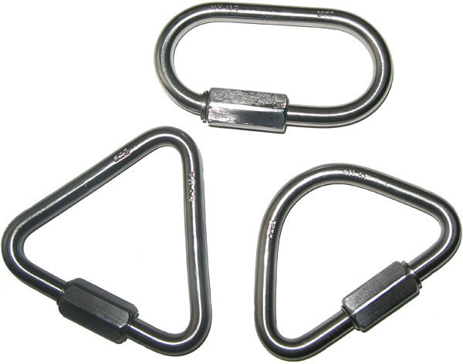
Для зменшення ваги карабіни виготовляють з алюмінієво-магнієвих або титанових сплавів. Усі карабіни, незалежно від конструкції та матеріалу, повинні мати муфту, що закриває защіпку. Муфти можуть бути на різьбовому з’єднанні або на пружинах. Використання карабіна без муфти не допустимо на змаганнях, тренуваннях, тим паче в походах. Карабіни без муфт можна використовувати лише для кріплення або транспортування вантажу, закріплення вільних кінців мотузок, кріплення допоміжних мотузок для зняття командних поручнів. Дозволено використовувати в роботі лише стандартні карабіни з маркуванням виробника. В окремих випадках технічна комісія може допустити до використання карабіни з сертифікованими конструктивними доробками.

Страхувальні системи. Страхувальна система – це комплект ременів для обв’язування людини . Вона призначена для безпеки людини під час її можливого зриву при подоланні перешкод.

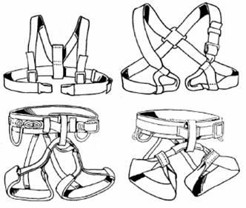
На дистанціях змагань зі спортивного туризму дозволено використовувати будь-які стандартні страхувальні та саморобні системи, які допущені технічною комісією. Елементи страхувальних систем, на які припадає навантаження, повинні бути виготовлені з капронової стрічки завширшки не менше ніж 3,5 см. Усі елементи й матеріали страхувальної системи (стрічки, пряжки, шви) повинні мати міцність, рівноцінну міцності основної мотузки. Ділянки, які зшивають, повинні мати розмір не менше подвійноїпотрійної ширини стрічки з розташуванням швів у напрямку основних навантажень. Зшивати стрічки рекомендовано капроновими нитками № 10. Колір швів повинен бути контрастним до кольору стрічки, щоб можна було контролювати цілісність й ступінь пошкодження шва.
Рекомендуєть зшивати стрічки швом «зигзаг», який мало деформується під дією зовнішніх навантажень будь-якого напрямку. Металеві частини системи повинні мати радіус заокруглення країв 2 – 3 мм. Якщо елементи системи з’єднуються за допомогою пряжок, то стрічка, яка входить у пряжку, повинна обов’язково проходити через ту саму пряжку в зворотному напрямку, щоб запобігти самовільному роз’єднанню системи під час руху. Краще використовувати універсальну систему, яку за допомогою пряжок підганяють до необхідного розміру.
Виробляють окремо грудну обв’язку й нижню (на стегна), які з’єднують за допомогою основної мотузки. Заборонено для блокування використовувати допоміжну мотузку, навіть здвоєну, або з’єднувати ремені карабіном, бо сили, які розподіляються на його частини у разі зриву, можуть зламати карабін. З’єднана система створює надійне утримання людини на випадок зриву і вільного падіння. Недопустимо використовувати систему частинами: при використанні лише нижньої зрив на стрімкій кручі може спричинити тяжку травму хребта. Перед використанням системи необхідно перевірити її цілісність: відсутність надривів та розтріпаних швів; місця з’єднання системи з мотузкою не повинні бути потертими; металеві кільця та пряжки без тріщин тощо. Для приєднання людини до мотузки на зблоковану систему , як правило, прикріплюються два карабіни: до грудної та до нижньої обв’язки (для спрощення їх називають грудний та нижній карабіни).
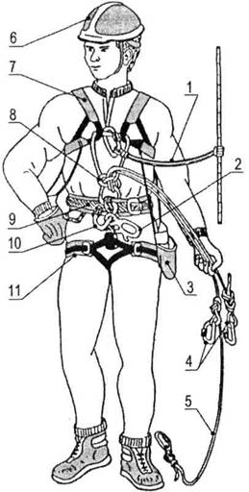
1. "Прусік" або схоплююча петля.
2. Гальмівний пристрій ("рогатка").
3. Рукавиці.
4. Короткі "вуса" самостраховки.
5. Довгий "вус" самостраховки.
6. Захисна каска.
7. Грудна обв'язка.
8. Вузол блокування страхувальної системи.
9. Пояс страхувальної системи.
10. Карабін для зачіплення до переправи.
11. "Бесідка" страхувальної системи.
Рукавиці
Рукавиці є обов'язковим предметом спорядження кожного учасника змагань. Рукавиці обов'язково використовуються при роботі на таких технічних етапах:
- спуск по схилу;
- спуск по вертикальних поручнях;
- при організації спуску "потерпілого";
- при спуску спорядження;
- під час організації командної страховки учасників;
- під час руху по крутопохилій переправі;
- під час здійснення страхування на будь-яких етапах;
- гальмування нош з "потерпілим" під час руху по круто-похилій переправі вниз.
Рукавиці виготовляються із цупкої тканини і повинні закривати кисті рук. Долоня рукавиць повинна мати 2-4 шари цупкого матеріалу (брезент, джине, замш) для запобігання травмування під час спуску, організації страховок. Рукавиці обов'язково кріпляться до учасника або страхувальної системи, щоб попередити їх втрату на дистанції.
Одяг
Спортсмени виступають на змаганнях у зручному для них одязі, який не сковує рухів під час бігу чи подоланні перешкод. Одяг повинен закривати лікті та коліна з метою запобігання травматизму під час роботи на дистанції.
Захисна каска
На етапах (дистанціях) змагань, умовами яких передбачена обов'язкова наявність каски, учасник не має права знімати її від початку до кінця роботи на етапі. Каска має бути обладнана амортизуючою вставкою, засобом для фіксації на підборідді і шнуром касковловлювача. Використання мотоциклетних, велосипедних та хокейних шоломів не допускається. У випадку зісковзування або падіння каски в робочій зоні етапу (дистанції) учасник зобов'язаний припинити рух і негайно одягнути каску. У випадку втрати каски під час подолання етапу і неможливості відразу її повернути, учасник з етапу знімається.
Гальмівні пристрої
Всі гальмівні пристрої (вісімки, рогатки і т.п.) повинні бути зручними в користуванні і забезпечувати плавний спуск по мотузці. Конструкція гальмівного пристрою повинна передбачати можливість регулювання швидкості спуску та зупинки. Гальмівні пристрої виготовляють з металів та сплавів фрезеруванням або литтям. Товщина - не менше
6 мм, радіус заокруглення робочих частин пристрою, по яких проходить мотузка, не менше З мм. На робочих частинах пристроїв не повинно бути гострих кутів, заусениць, дефектів лиття і т.д. Гальмівні пристрої використовують при спуску по вертикальних поручнях, спуску потерпілого, а також при організації страховки на круто-похилих переправах вниз та спусках.
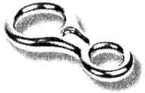
"Вісімка"
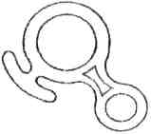
"Рогатка"
Зажими
Для полегшення підйому по похилих перилах використовують різноманітні технічні пристрої. До них відносяться жумари, кулачки тощо. На дистанціях змагань дозволяється використовувати зажими будь-якої конструкції, допущені технічною комісією. Зажими можуть використовуватись як допоміжний засіб руху по поручнях. Забороняється використання зажимів для натягування навісних переправ. Дозволяється, як натяжний пристрій, використовувати зажими з гладкими кулачками, які не руйнують зовнішнього обплетення мотузки.
Зажим для підйому та спуску по мотузці ("жумар ")
Блоки і поліспасти
Блоки і поліспасти призначені для руху людей та вантажів по навісних переправах, а також для натягу мотузок на дистанціях змагань із спортивного туризму.
Блоки повинні мати вісь із сталевих або титанових сплавів діаметром не менше 8 мм і товщиною не менше 2 мм. Робочий переріз щічок в місці зачіплення карабіна і запресування вісі повинен бути не менше 20 мм. Матеріал для щічок - сталевий або титановий сплави. Вісь блоку має бути розклепана або зашплінтована. Блоки і візки, які використовуються для руху людей по навісній переправі, повинні бути застраховані карабіном до робочої мотузки. Конструкція блоків і візків, що використовують для переправи людей, повинна виключати попадання рук під блок під час руху.
Сумарна кількість шківів на поліспасті - не більше 4 шт., а їх діаметр - 100 мм. Елементи поліспастів, які навантажуються, не повинні мати деталей, з'єднаних методом зварювання. Натягування поліспастів здійснюється основною мотузкою. Дозволяється використання поліспастів на карабінах.

Мотузки
Робочі (основні) мотузки застосовуються для організації суддівських та командних поручнів, страховок, обладнання етапів змагань, вони повинні мати діаметр не менше 10 мм, або більший, якщо їх міцність не менша і підтверджена сертифікатом виробника.
Супроводжуючі мотузки, які призначені для контролювання руху учасників при переправі через природні перешкоди, повинні мати діаметр не менше 6 мм або більший, якщо їх міцність не менша і підтверджена сертифікатом виробника.
Допоміжні мотузки використовуються для переправи вантажів, полегшення руху учасників по переправах, зняття командних поручнів та ін., не мають вимог щодо їх міцності. Діаметр їх довільний і обирається на розсуд команди.
На мотузці не повинно бути пошкоджень зовнішнього обплетення, жмутів волокна. Забороняється використання самостійно пофарбованих мотузок, оскільки хімічна дія фарбників та вплив температури зменшують їх міцність у 2 - 3 рази. Використання замість мотузок строп та стрічок не дозволяється навіть за умови їх однакової міцності з мотузкою діаметром 10 мм.
Якщо під час виступу команди мотузка отримає значні пошкодження (перебита, перетерта, зірване зовнішнє обплетення), її експлуатація припиняється (в межах діючих правил).
Туристичні вузли
Використання туристичних засобів у процесі змагань і під час походів вимагає від туриста наявності високорозвинених вмінь та навичок організації страхування. Основу вмінь організації страхування складають вміння в'язання туристичних вузлів.
Для виконання технічних завдань під час роботи на дистанції учасникам дозволяється використовувати вузли, рекомендовані "Правилами змагань зі спортивного туризму".

Усі вузли умовно поділяються на такі групи:
1. Вузли для зв'язування мотузок:
1.1. Вузли для зв'язування мотузок однакового діаметру:
- зустрічний;
- прямий (морський); - ткацький;
- грейпвайн.
1.2. Вузли для зв'язування мотузок різного діаметру:
- брамшкотовий;
- академічний.
2. Вузли петель:
- провідник;
- подвійний провідник ("заячі вушка");
- провідник "вісімка";
- серединний провідник (швецький).
3. Вузли для прив'язування до опори:
- булінь;
- удавка;
- карабінна удавка;
- кренцель.
4. Допоміжні вузли:
- стремено;
- схоплюючий;
- австрійський схоплюючий;
- вузол "Бахмана" (карабінний схоплюючий).
Правильно зав'язаний вузол не повинен мати зайвих перехрещень мотузок, його малюнок має відповідати вказаному у методичній літературі або зразкам вузлів, які доводяться до відома учасників перед початком змагань.Усі вузли повинні до початку використання бути відповідно затягнутими. На коротких кінцях мотузок, що виходять з вузла, повинні в'язатись контрольні вузли. Виняток: зустрічний; "вісімка"; зустрічна "вісімка"; серединний провідник; грейпвайн.

ДЗ – створити презентацію групового та особистого спорядження на вибір:
- Пішоходний похід;
- Гірський похід
- Водний похід
- Змагання з техніки пішогодного туризму
- Велосипедний похід

